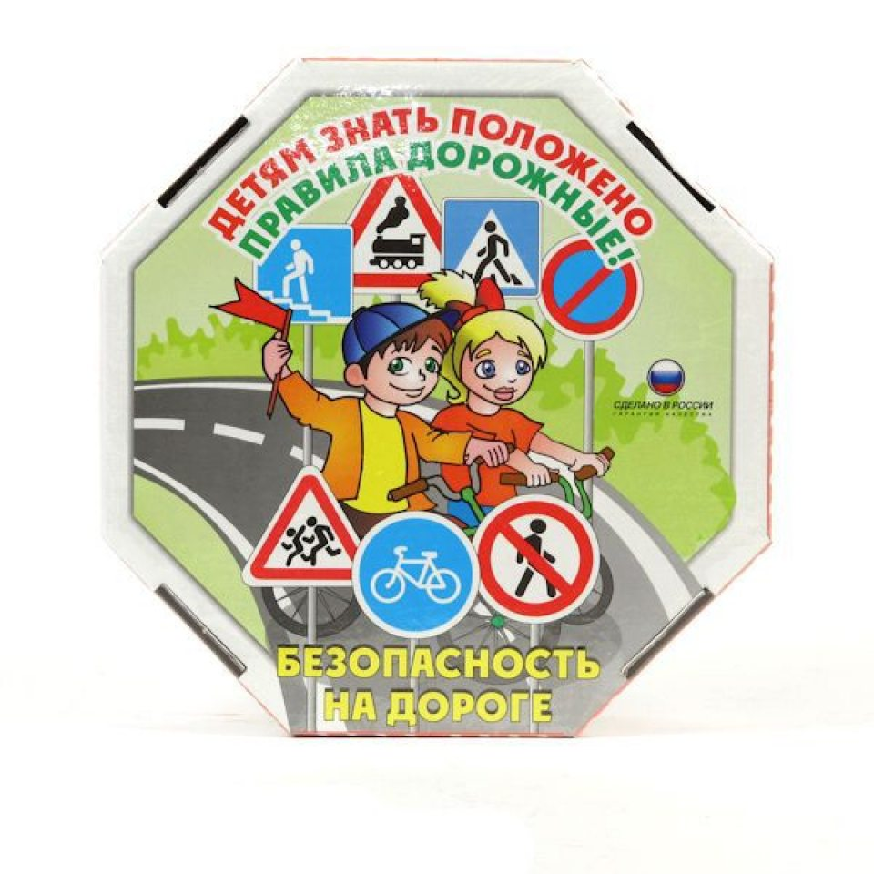



ЖЕЛАЕМ БЕЗОПАСНЫХ ДОРОГ!



КОМИССИЯ ПО ДЕЛАМ НЕСОВЕРШЕННОЛЕТНИХ
И ЗАЩИТЕ ИХ ПРАВ ПРИ АДМИНИСТРАЦИИ
ЗАВОДОУКОВСКОГО ГОРОДСКОГО ОКРУГА

ДЕТИ

ВЕЛОСИПЕД

ДОРОГА

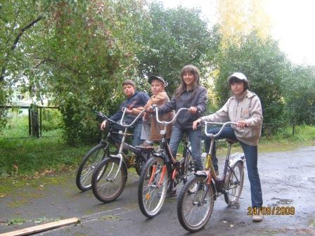

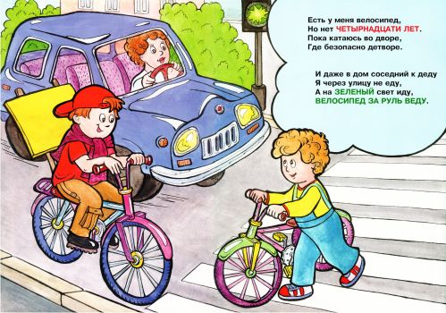

Помните!
Если вам еще нет 14 лет, то выезжать на проезжую часть дороги запрещается!
Кататься на велосипеде можно во дворе, в скверах и парках. Но и здесь следует быть предельно внимательными. Кроме вас во дворах и парках гуляют маленькие дети с мамами, пожилые люди.

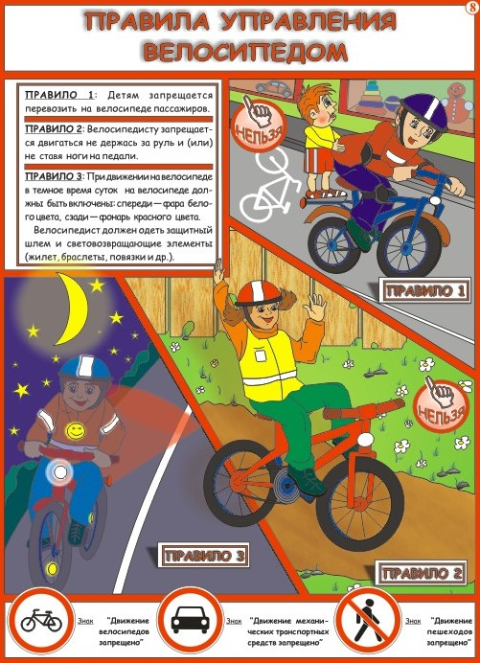

Требования к движению велосипедистов

1.Управлять велосипедом при движении по дорогам общего пользования разрешается лицам не моложе 14 лет.

2.Двигаться велосипедисты должны только в один ряд как можно правее. Допускается движение по обочине, если это не создает помех пешеходам.

3.При управлении велосипедом для безопасности рекомендуется одевать шлем.

4.Велосипедист обязан:
- заблаговременно сигнализировать о начале маневра;
- на нерегулируемом перекрестке пропустить движущиеся средства;
- снизить скорость или остановиться перед пешеходным переходом, пропуская пешеходов.

